# РОССИЙСКИЙ УНИВЕРСИТЕТ ДРУЖБЫ НАРОДОВ

### Факультет физико-математических и естественных наук Кафедра прикладной информатики и теории вероятностей

ОТЧЕТ ПО ЛАБОРАТОРНОЙ РАБОТЕ №14 ===============

дисциплина: Операционные системы

Студент: Койфман Кирилл Дмитриевич

Группа: НПИбд-01-21

## Введение.

## Цель работы.

Приобретение практических навыков работы с именованными каналами.

## Задачи.

Изучите приведённые в тексте программы server.c и client.c. Взяв данные примеры за образец, напишите аналогичные программы, внеся следующие изменения:

1. Работает не 1 клиент, а несколько (например, два).
2. Клиенты передают текущее время с некоторой периодичностью (например, раз в пять секунд). Используйте функцию sleep() для приостановки работы клиента.
3. Сервер работает не бесконечно, а прекращает работу через некоторое время (например, 30 сек). Используйте функцию clock() для определения времени работы сервера. Что будет в случае, если сервер завершит работу, не закрыв канал?

## Теоретическое введение.

Одним из видов взаимодействия между процессами в операционных системах является обмен сообщениями. Под сообщением понимается последовательность байтов, передаваемая от одного процесса другому.

В операционных системах типа UNIX есть 3 вида межпроцессорных взаимодействий: общеюниксные (именованные каналы, сигналы), System V Interface Definition (SVID — разделяемая память, очередь сообщений, семафоры) и BSD (сокеты).

Для передачи данных между неродственными процессами можно использовать механизм именованных каналов (named pipes). Данные передаются по принципу FIFO (First In First Out) (первым записан — первым прочитан), поэтому они называются также FIFO pipes или просто FIFO. Именованные каналы отличаются от неименованных наличием идентификатора канала, который представлен как специальный файл (соответственно имя именованного канала — это имя файла). Поскольку файл находится на локальной файловой системе, данное IPC используется внутри одной системы.

## Ход работы.

Создадим файлы client.c, server.c, common.h и Makefile(рис.1, 2, 3, 4)

В файл client.c мы добавили цикл for, который будет регулировать количество принимаемых сообщений, а также команду sleep() с аргументом 5(т.е. программа будет приостанавливать свою работы на 5 секунд).

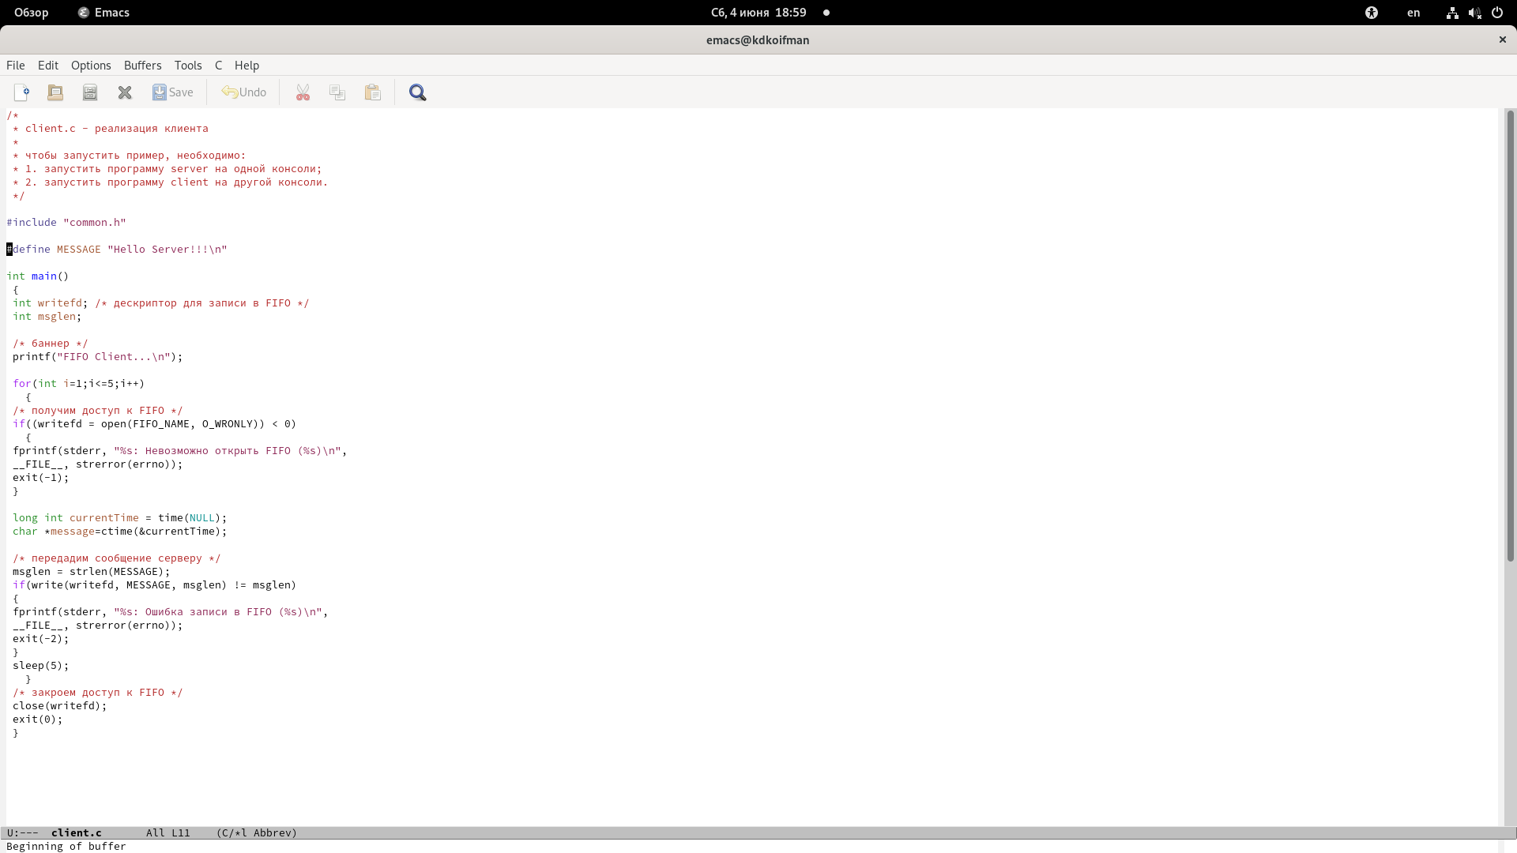 :–: *рис.1(client.c)*

В файл server.c мы добавили цикл while, предназначенный здесь для регулирования времени работы нашего сервера(сервер работает не бесконечно, а прекращает работу через некоторое время (30 сек))

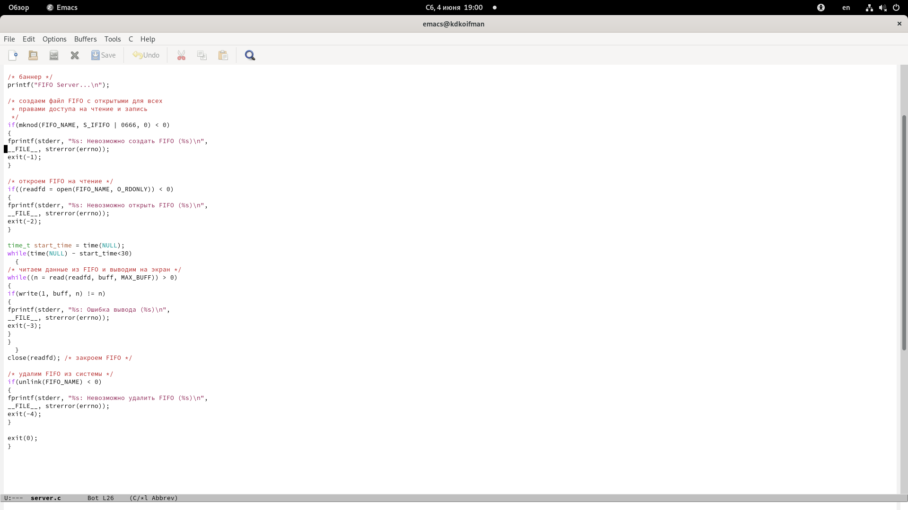 :–: *рис.2(server.c)*

В файл common.h мы подключили необходимые для файлов server.c и client.c заголовочные файлы time.h и unistd.h.

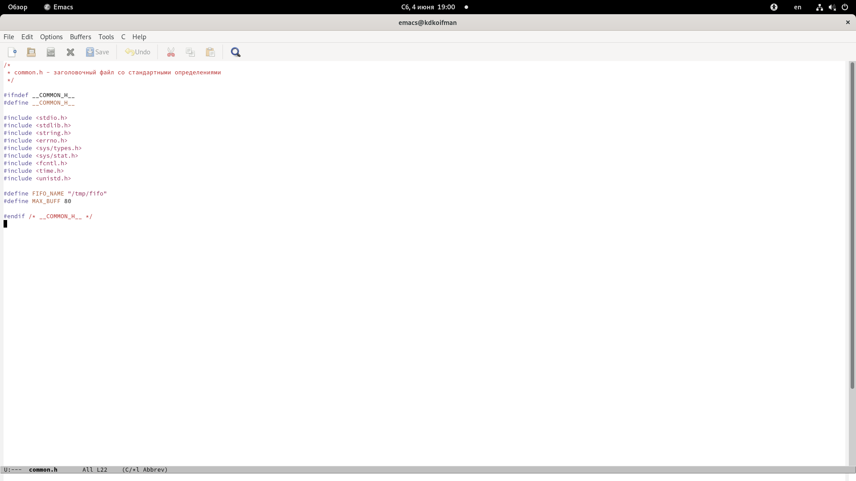 :–: *рис.3(common.h)*

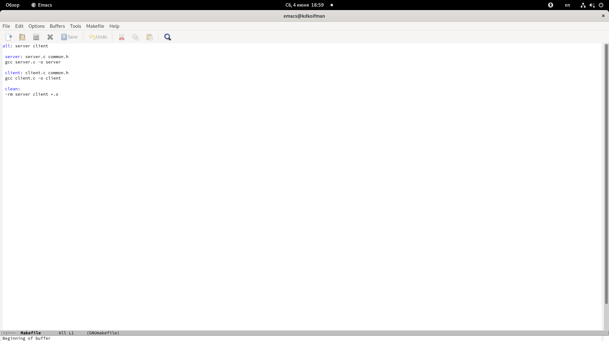 :–: *рис.4(Makefile)*

Теперь проверим работу сервера(рис.5, 6, 7).

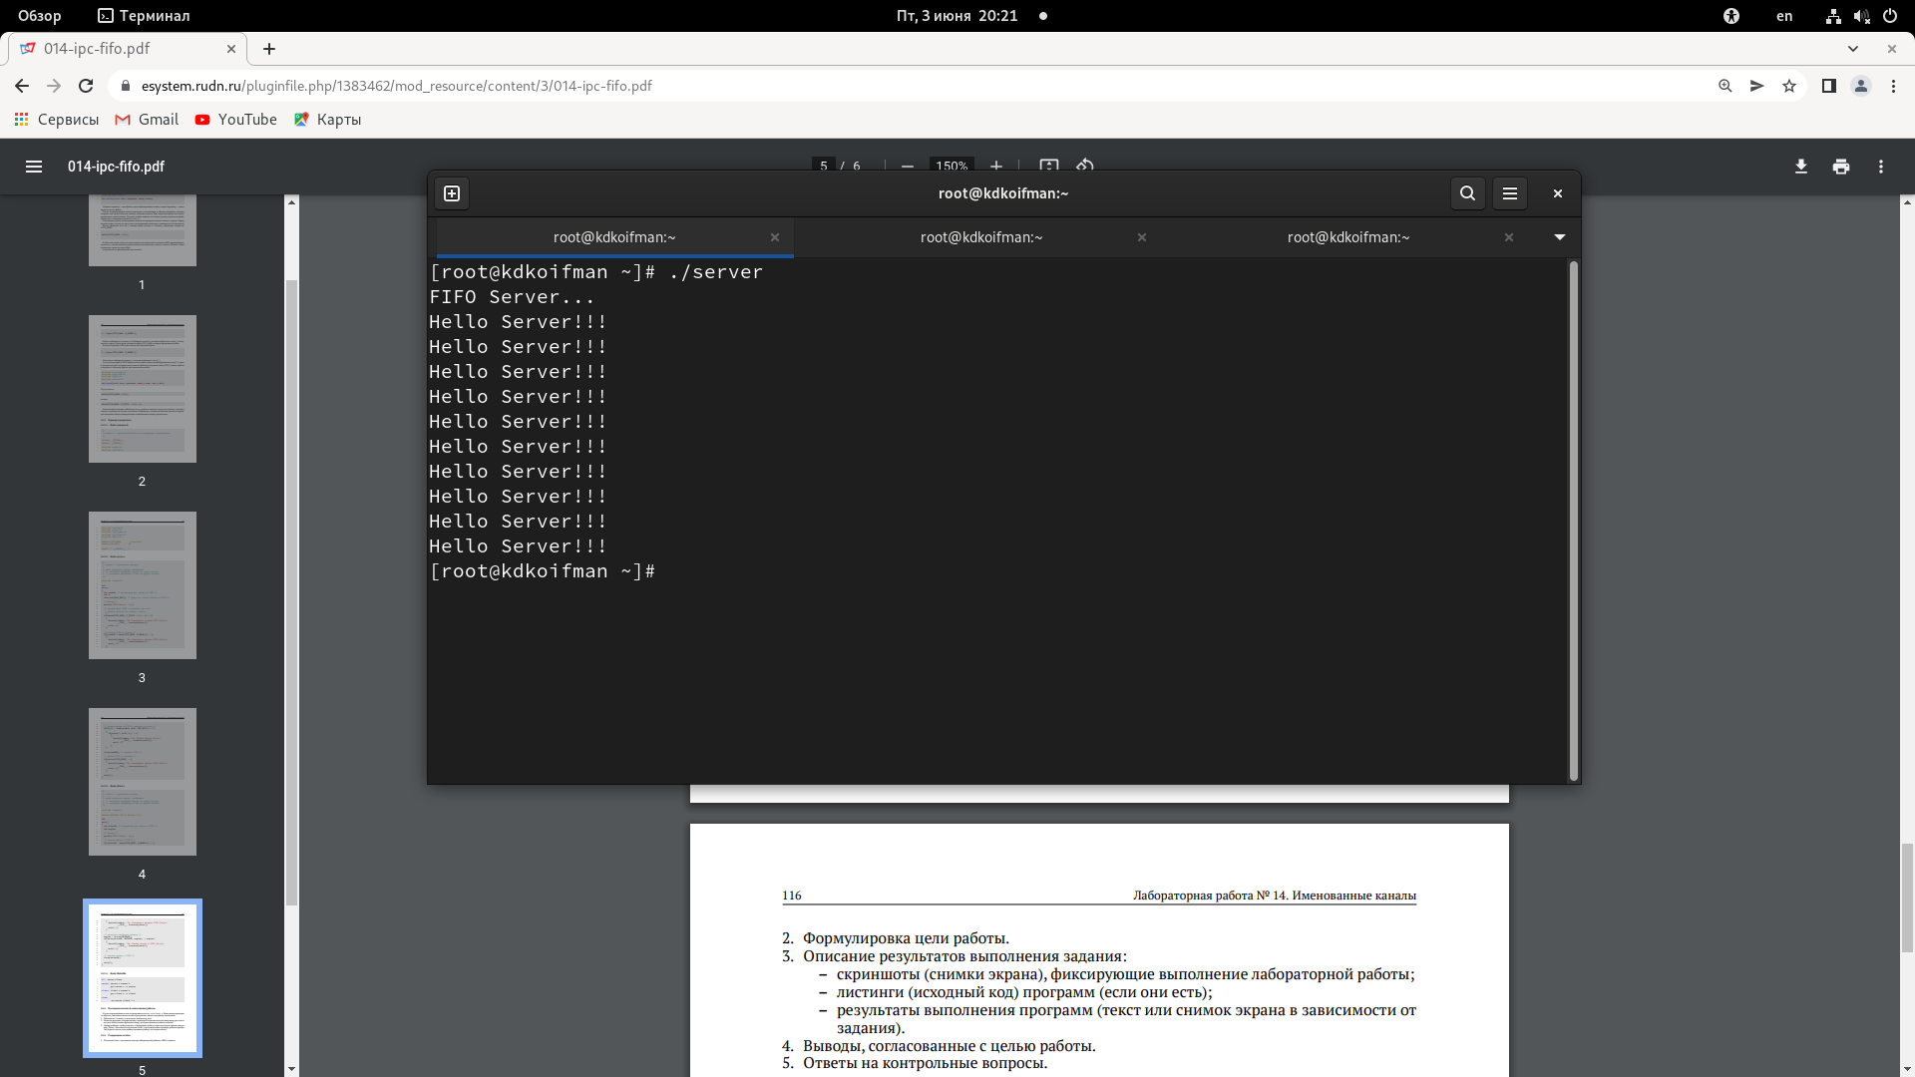 :–: *рис.5(запуск сервера(1-ый клиент))*

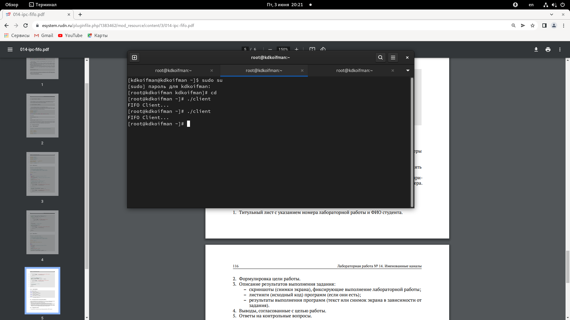 :–: *рис.6(2-ой клиент)*

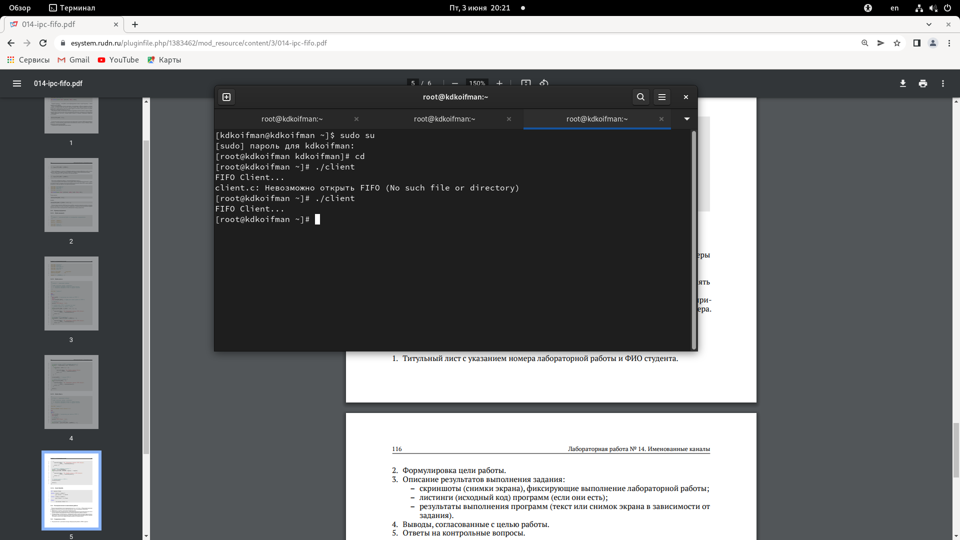 :–: *рис.7(3-ий клиент)*

Как можно заметить, при повторном запуске программы сервера возникает ошибка при попытке создать файл канала(рис.7).

## Вывод.

В ходе проделанной лабораторной работы мной были усвоены основные работы с именованными каналами.

## Контрольные вопросы.

1. В чем ключевое отличие именованных каналов от неименованных? Основным отличием именованных каналов от неименованных является наличие идентификатора(названия) канала.
2. Возможно ли создание неименованного канала из командной строки? Да, возможно(с помощью оператора |).
3. Возможно ли создание именованного канала из командной строки? Да,возможно(с помощью команд mkfifo или mknod).
4. Опишите функцию языка С, создающую неименованный канал. Вызов функции pipe(), которая кладёт в массив типа int размера *[2]* 2 дескриптора открытых файлов. Первый mas[0] - для чтения, второй mas[1] - для записи.
5. Опишите функцию языка С, создающую именованный канал. Вызов функции mkfifo() создаёт файл канала (с именем, заданным макросом FIFO_NAME).
6. Что будет в случае прочтения из fifo меньшего числа байтов, чем находится в канале? Большего числа байтов? Будет возвращено запрошенное число байт(остаток сохранится до следующего чтения).
7. Аналогично, что будет в случае записи в fifo меньшего числа байтов, чем позволяет буфер? Большего числа байтов?
8. Могут ли два и более процессов читать или записывать в канал? Да, могут, но единовременно можно только читать данные.
9. Опишите функцию write (тип возвращаемого значения, аргументы и логику работы). Что означает 1 (единица) в вызове этой функции в программе server.c (строка 42)?
10. Опишите функцию strerror. Функция strerror используется для конвертации номера ошибки в текстовое описание этой ошибки.